Tillsynsbegäran – information om höga naturvärden i avverkningsanmälan A 15219-2025 i Hagfors kommun
Denna tillsynsbegäran behandlar höga naturvärden i avverkningsanmälan A 15219-2025 i Hagfors kommun som inkom 2025-03-28 och omfattar 15,8 ha.
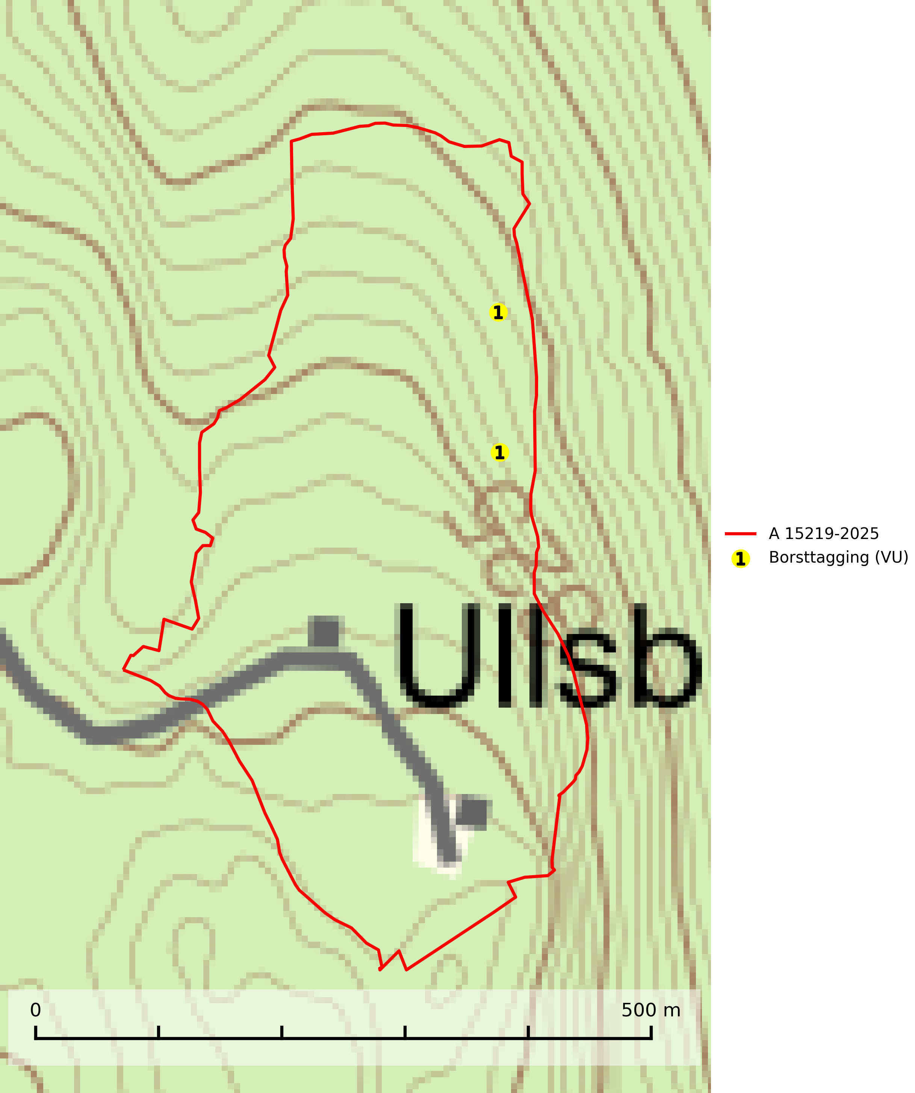
Figur 1. Fyndplatser för naturvårdsarter i avverkningsanmälan. Markörer utan svart kant är placerade på fyndplatsen. Markörer med svart kant är placerade vid sidan av fyndplatsen och har ett svart streck som visar fyndplatsens exakta position. Kartans mittpunktskoordinat är N 6649118, E 432135 i SWEREF 99 TM.
I avverkningsanmälan finns fynd av 1 naturvårdsarter, varav 1 är rödlistad: borsttagging (VU). Se Figur 1.

Tillsynsbegäran
Vi begär härmed att Skogsstyrelsen fattar beslut enligt miljöbalken som säkerställer att skogens höga naturvärden bevaras samt att EU-lagstiftning efterlevs och att artskyddsbrott förhindras.
Vi önskar även ta del av de ställningstaganden och beslut som myndigheten meddelar till följd av aktuell avverkningsanmälan och föreningens inlaga (se 34 § förvaltningslagen).

Naturvårdsarter och fridlysta arter
Nedan följer beskrivningar av de naturvårdsarter och fridlysta arter som har sina livsmiljöer och växtplatser i den avverkningsanmälda skogen. De påträffade naturvårdsarterna är ett tydligt kvitto på att det rör sig om en skog med höga naturvärden.
Borsttagging (VU) är en sällsynt art som växer på såväl levande som döda stammar av lövträd, mest asp och sälg, ibland även på al och alm. Den indikerar gamla och lövträdslika skogsmiljöer med konstant hög och jämn luftfuktighet. Svampen är mycket känslig för all form av avverkning och dränering som kan orsaka ett torrare mikroklimat på växtplatsen (SLU Artdatabanken, 2024; Nitare & Skogsstyrelsen, 2019).

